[图像完整性受质疑，作者未提供满意解释，辽宁中医药大学Xian-sheng Meng的论文被撤稿](https://mp.weixin.qq.com/s?__biz=MzkwMjY4ODQ5Mw==&mid=2247496389&idx=2&sn=0b8fb575666fcfe1a77df100e2494f70&chksm=c1bf2521a1bb741de68e2cacc140de9856626f91eba87ca9de21175efc4611b105c9cb0f6618&scene=126&sessionid=1742142163)

R2[Reviewer 2](javascript:void(0);)2025-03-03 08:15:17浙江



点击蓝字关注我们



**论文信息**

2023年11月7日，辽宁中医药大学药学院的Xi Luo（第一作者） & Xian-sheng Meng(通讯作者 音译 孟宪生)在BMC Complementary Medicine and Therapies期刊上在线发表题为"Effect of Oroxylum indicum on hepatocellular carcinoma via the P53 and VEGF pathways based on microfluidic chips"(基于微流控芯片的 Oroxylum indicum 通过 P53 和 VEGF 途径对肝细胞癌的影响)论文。

本研究得到了中国国家自然科学基金（项目编号：81874342）的资助。

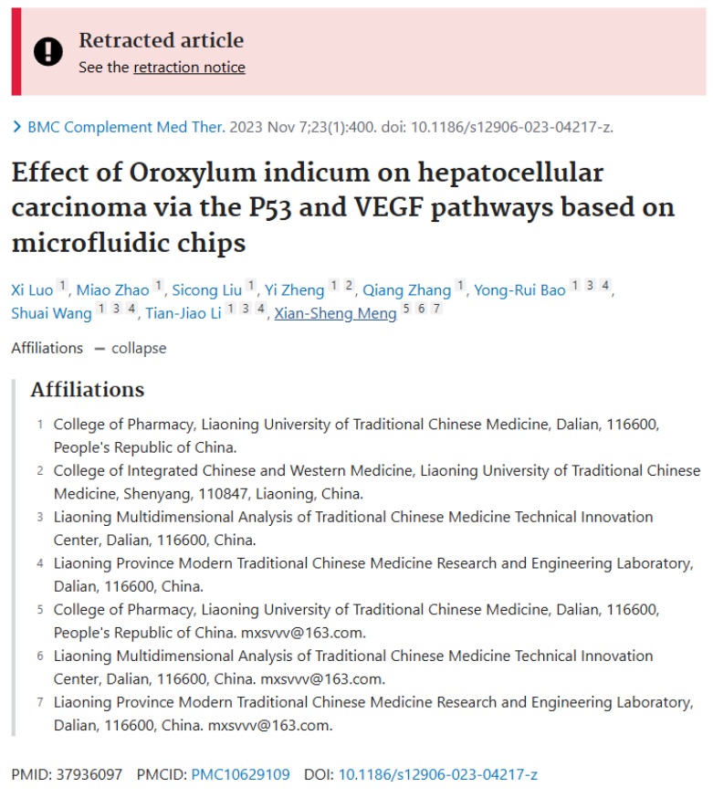

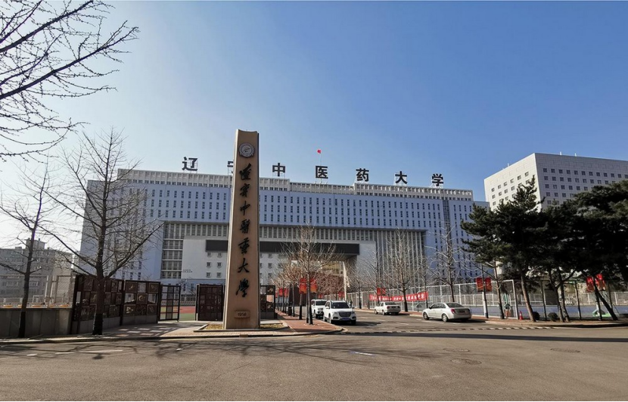



**质疑信息**

* **图5存在重叠面板。**

Figure 5: Overlapping areas between different experimental conditions.

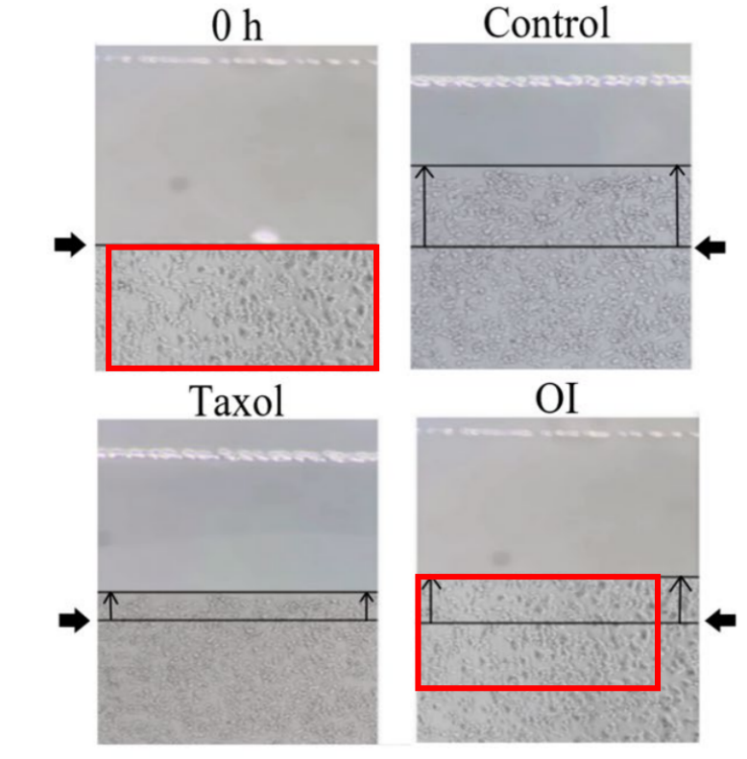

* **图8e存在三处重叠面板。**

Figure 8e: There are some repeated areas of cells within the same image.

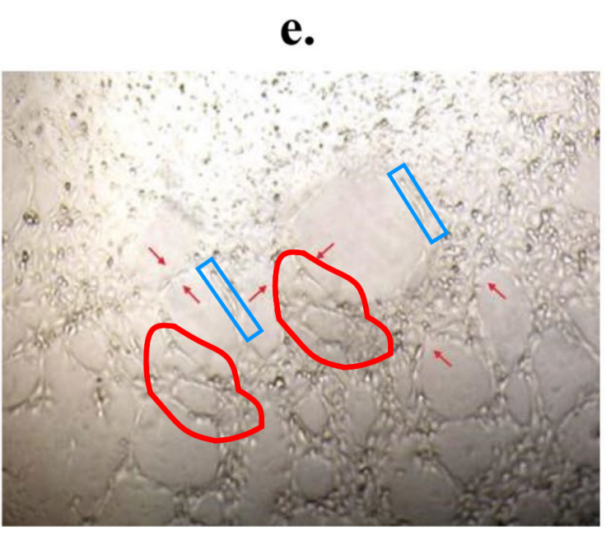

* **图8a和8d存在重叠面板。**

Figure 8a and 8d are also very similar, perhaps these are the same cells imaged at different time points? It's hard to imagine these are truly independent experimental conditions.

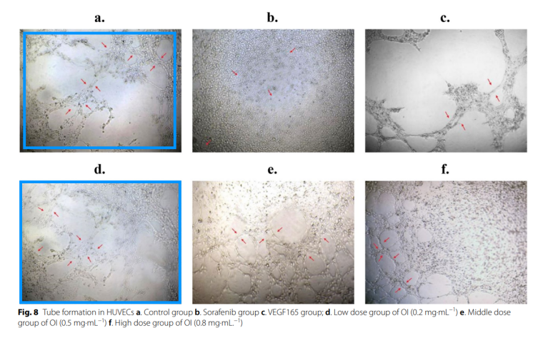



**撤稿原因**

**本文已于2025年1月25日被撤回：**编辑部在收到关于图像完整性的报告后，已撤回该文章。具体来说，图5中代表不同实验条件的0h和IO图像似乎存在大量重叠。同样，尽管图8a和8d也代表不同的实验条件，但它们看起来却十分相似。最后，图8e中似乎重复出现了一些伪影。

作者未给出令人满意的解释，因此编辑部不再相信本文数据的完整性。

作者Xi Luo不同意此次撤回。其他所有作者均未回复出版商关于此次撤回的信函。



**参考信息**

https://pubpeer.com/publications/F359D141D6594C6A85F1364C096BB7

https://pubmed.ncbi.nlm.nih.gov/37936097/

https://bmccomplementmedtherapies.biomedcentral.com/articles/10.1186/s12906-025-04776-3